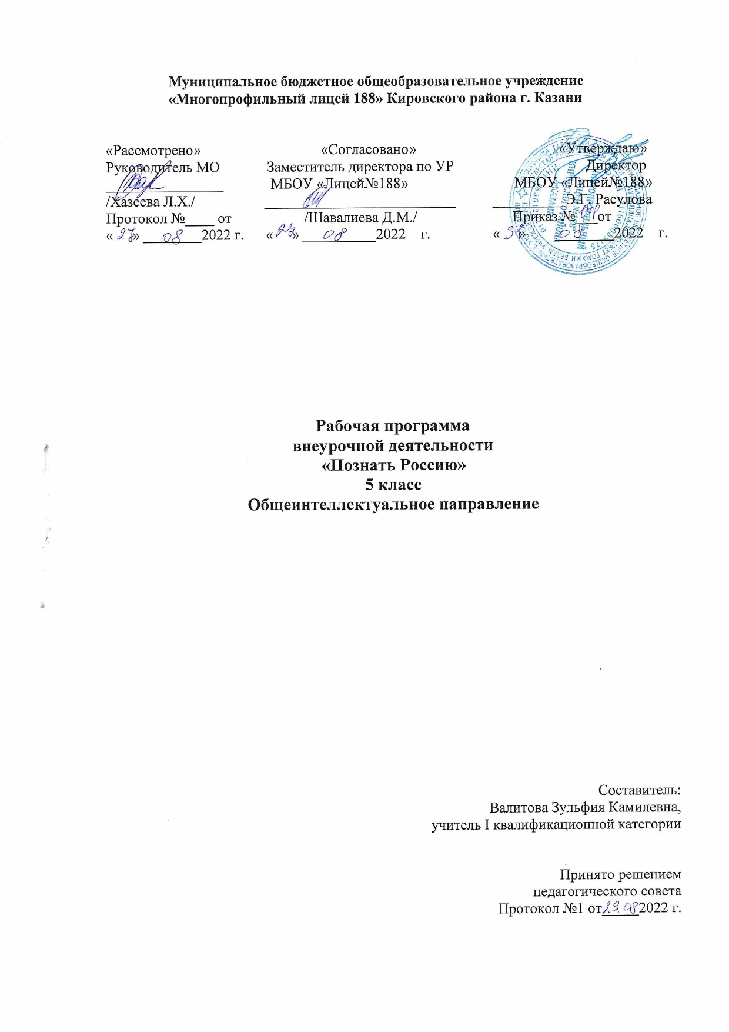

Содержание
- Планируемые результаты освоения курса внеурочной деятельности стр 3-4
- Содержание учебного курса внеурочной деятельности
«Я и мое Отечество» стр 4
- Тематическое планирование, в том числе с учетом рабочей программы воспитания с указанием количества часов, отводимых на освоение каждой темы стр 5-6

- Планируемые результаты освоения курса внеурочной деятельности

Личностные результаты.
У обучающегося будет формироваться:
- чувство любви к своей стране, выражающееся в интересе к ее истории и культуре,
- осознание своей этнической и культурной принадлежности в контексте единого и целостного отечества при всем разнообразии культур, национальностей, религий России;
- уважительное отношение к иному мнению, истории и культуре других народов России;
- уважение к людям других национальностей, вероисповедания, культуры на основе понимания и принятия базовых общечеловеческих ценностей;
- способность к адекватной самооценке с опорой на знание основных моральных норм, требующих для своего выполнения развития самостоятельности и личной ответственности за свои поступки.
- интерес к научно-исследовательской деятельности.

Метапредметные результаты
Познавательные УУД

Обучающиеся получат возможность научиться:
- перечислять ценности демократического общества и правового государства, объяснять значение
деятельности институтов гражданского общества, определять проявление демократических принципов в практике;
- называть особенности России как федеративного государства, жители которого представляют различные народы; называть народы, живущие в современной России; приводить примеры культурных особенностей разных народов России; рассказывать о государственном устройстве России; перечислять и описывать способы участия граждан в жизни страны;
- объяснять, что такое толерантность и почему для общей пользы необходимо жить в мире и дружбе представителям разных народов и культур; сравнивать культурные особенности народов России с позиции уважения социального многообразия;
- объяснять, почему любовь к Родине - это одно из важнейших чувств человека; называть поступки, связанные с патриотическим отношением человека к своей стране; давать характеристику патриоту малой и большой Родины; объяснять, почему гражданственность предполагает проявление инициативы и активности в решении проблем своей малой родины;
- перечислять международные организации, в которые входит наша страна, объяснять функции этих организаций, приводить примеры их деятельности в мире, находить информацию о позициях нашей страны по наиболее важным международным вопросам;
- определять значение экономики в развитии общества;
- находить информацию о культурном многообразии России, тенденциях развития экономики страны, характеристике современного экологического состояния, информацию о роли России на международной арене, используя различные источники, в том числе и электронные; проводить самостоятельные мини-исследования;
- использовать различные справочные издания (словари, энциклопедии, включая компьютерные) с целью поиска познавательной информации, ответов на вопросы, объяснений, для создания собственных устных или письменных высказываний.
- составлять план поисково-исследовательского проекта;
- находить и обрабатывать информацию;
- анализировать объекты, выделять главное;
Регулятивные УУД.

Обучающиеся получат возможность научится:
  - планировать свои действия в соответствии с конкретной поставленной задачей;
  - заниматься самостоятельным исследовательским поиском;
  - различать способ и результат действия;
  - вносить коррективы в действия на основе их оценки и учета сделанных ошибок;

Коммуникативные УУД.

Обучающиеся получат возможность научится:
  - описывать конкретные факты и события;
  - договариваться, приходить к общему решению;
  - работать в группе;
  - высказывать суждения, аргументировать

Предметные результаты

-овладение историческими понятиями и их использование для решения исследовательских и проектных задач; умение выявлять существенные черты и характерные признаки исторических событий, явлений, процессов;
-умение определять и аргументировать собственную или предложенную точку зрения с опорой на фактический материал, в том числе используя источники разных типов; умение находить и критически анализировать для решения исследовательской задачи исторические источники разных типов (в том числе по истории родного края), оценивать их полноту и достоверность, соотносить с историческим периодом;
-умение соотносить извлеченную информацию с информацией из других источников при изучении исторических событий, явлений, процессов; умение привлекать контекстную информацию при работе с историческими источниками.

- Содержание учебного курса внеурочной деятельности

«Я и мое Отечество»
Формирование гражданского отношения к Отечеству. Поговорим о толерантности.
Геральдика - наука о гербах. Символика России. Символы нашего края.
Государственный праздник - День Согласия и примирения. Права ребенка. Книга Ю. Яковлева «Ваши права, дети». Наше право и наш интерес. От вершины к корням. Из истории появления законов. Путешествие в страну законов. Основной закон жизни нашего государства. Я -гражданин России. Герои России. Есть такая профессия - Родину защищать. Мы - россияне. О подвигах женщин в военное время. Победа деда - моя победа. Герои Великой Отечественной войны. Память. Города- герои. Моя республика –Татарстан. Традиции народов края. «Казань тысячелетняя» Щежере - генеологическое древо моей семьи. Моя семья в истории города.

«Я и планета»
Формирование гражданского отношения к планете Земля. В ответе за тех, кого приучили. Покормите птиц зимой. Мастерская кормушек. Тропы природы. Волшебный мир руками детей.. Страны мира и Россия. Семь чудес света.. Я - житель планеты Земля. Берегите природу.

Ш. Тематическое планирование

Тема | Количество часов | Деятельность школьников | Виды внеурочной деятельности | Электронные (цифровые) образовательные ресурсы
- «Я и мое Отечеств о» | 24 | Конкурсы сочинений. Минипроекты, презентации и размещение в Интернете лучших работ. Оформление альбома. Выпуск листовок. Подготовка и рассылка праздничных открыток. | Познавательная  Проблемно-ценностное общение | О символике России https://greece.mid.ru/ru/o_ rossii/gosudarstvennaya_si mvolika_rossiyskoy_feder atsii/  О государственных праздниках России https://blog.ostrovok.ru/pr azdniki-v-rossii/  Основной закон жизни нашего государства. https://multiurok.ru/files/m etodicheskaia-razrabotkavospitatelnogo-meropr18.html
«Я и планета» | 11 | Изготовление кормушек, поделок из бросового материала. Конкурс экологических сказок, стихов. | Познавательная  Социальное творчество | Учи. Ру https://uchi.ru/  Детские экологические движения https://studbooks.net/1276 247/pedagogika/detskie_e kologicheskie_dvizheniyaУчи. Ру https://uchi.ru/

Формы организации
Творческие работы, практикумы, игры, интерактивные формы взаимообмена заданиями (мозговой штурм, дискуссия, ролевая игра, работа в парах), работа с учебной литературой, подготовка сообщений и интерактивных презентаций на выбранную тему, экскурсии, Дни театра и музея, выставка рисунков, организация поделок и творческих работ обучающихся, тематические встречи, участие в творческих конкурсах, участие в олимпиадах, акциях, проектах, сюжетно-ролевые игры, игры – путешествия.
Форма промежуточной аттестации: защита проектов.
Учет рабочей программы воспитания
Рабочая программа учебного курса внеурочной деятельности направлена на развитие коммуникативных компетенций обучающихся, воспитание у них культуры общения, развитие умений слушать и слышать других, уважать чужое мнение и отстаивать свое собственное, терпимо относиться к разнообразию взглядов людей. А также направлена на передачу обучающимся социально значимых знаний, развивающие их любознательность

Взаимосвязь с программой воспитания Программа курса внеурочной деятельности разработана с учетом рекомендаций Примерной программы воспитания. Это позволяет на практике соединить обучающую и воспитательную деятельность педагога, ориентировать ее не только на интеллектуальное, но и на нравственное, социальное развитие ребенка, что проявляется в: приоритете личностных результатов реализации программы внеурочной деятельности, нашедших свое отражение и конкретизацию в Примерной программе воспитания; возможности комплектования разновозрастных групп для организации проектно-исследовательской деятельности школьников (воспитательное значение таких групп отмечается в Примерной программе воспитания); высокой степени самостоятельности школьников в проектно-исследовательской деятельности, что является важным компонентом воспитания ответственного гражданина; ориентации школьников на подчеркиваемую Примерной программой воспитания социальную значимость реализуемой ими деятельности, в частности их проектов и исследований; интерактивных формах занятий для школьников, обеспечивающих их большую вовлеченность в совместную с педагогом и другими детьми деятельность и возможность образования на ее основе детско-взрослых общностей, ключевое значение которых для воспитания подчеркивается Примерной программой воспитания.



